Szkolny Klub Europejski w roku szkolnym 2017/2018 przygotował wiele potraw z krajów członkowskich UE. Klubowicze poznawali zwyczaje,symbolikę, zabytki i położenie takich krajów jak: Hiszpania, Włochy, Finlandia, Bułgaria, Belgia i Polska.
Wiele emocji towarzyszyło przygotowywaniu potraw.

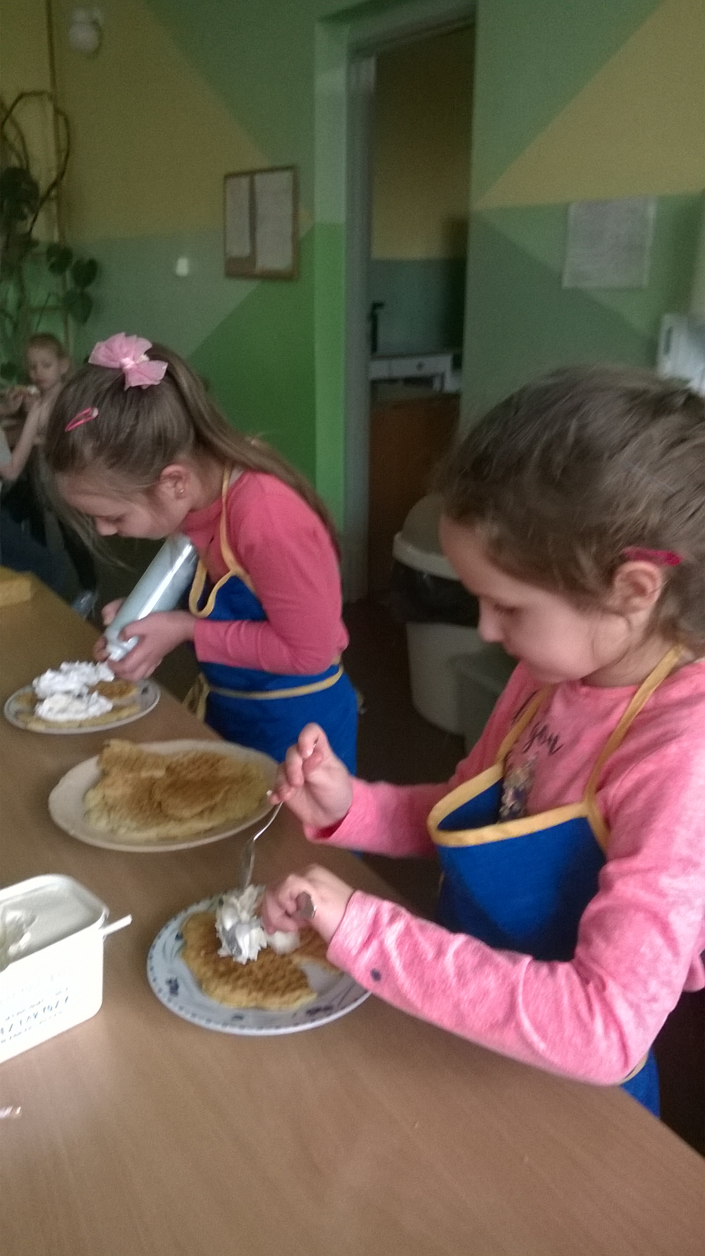

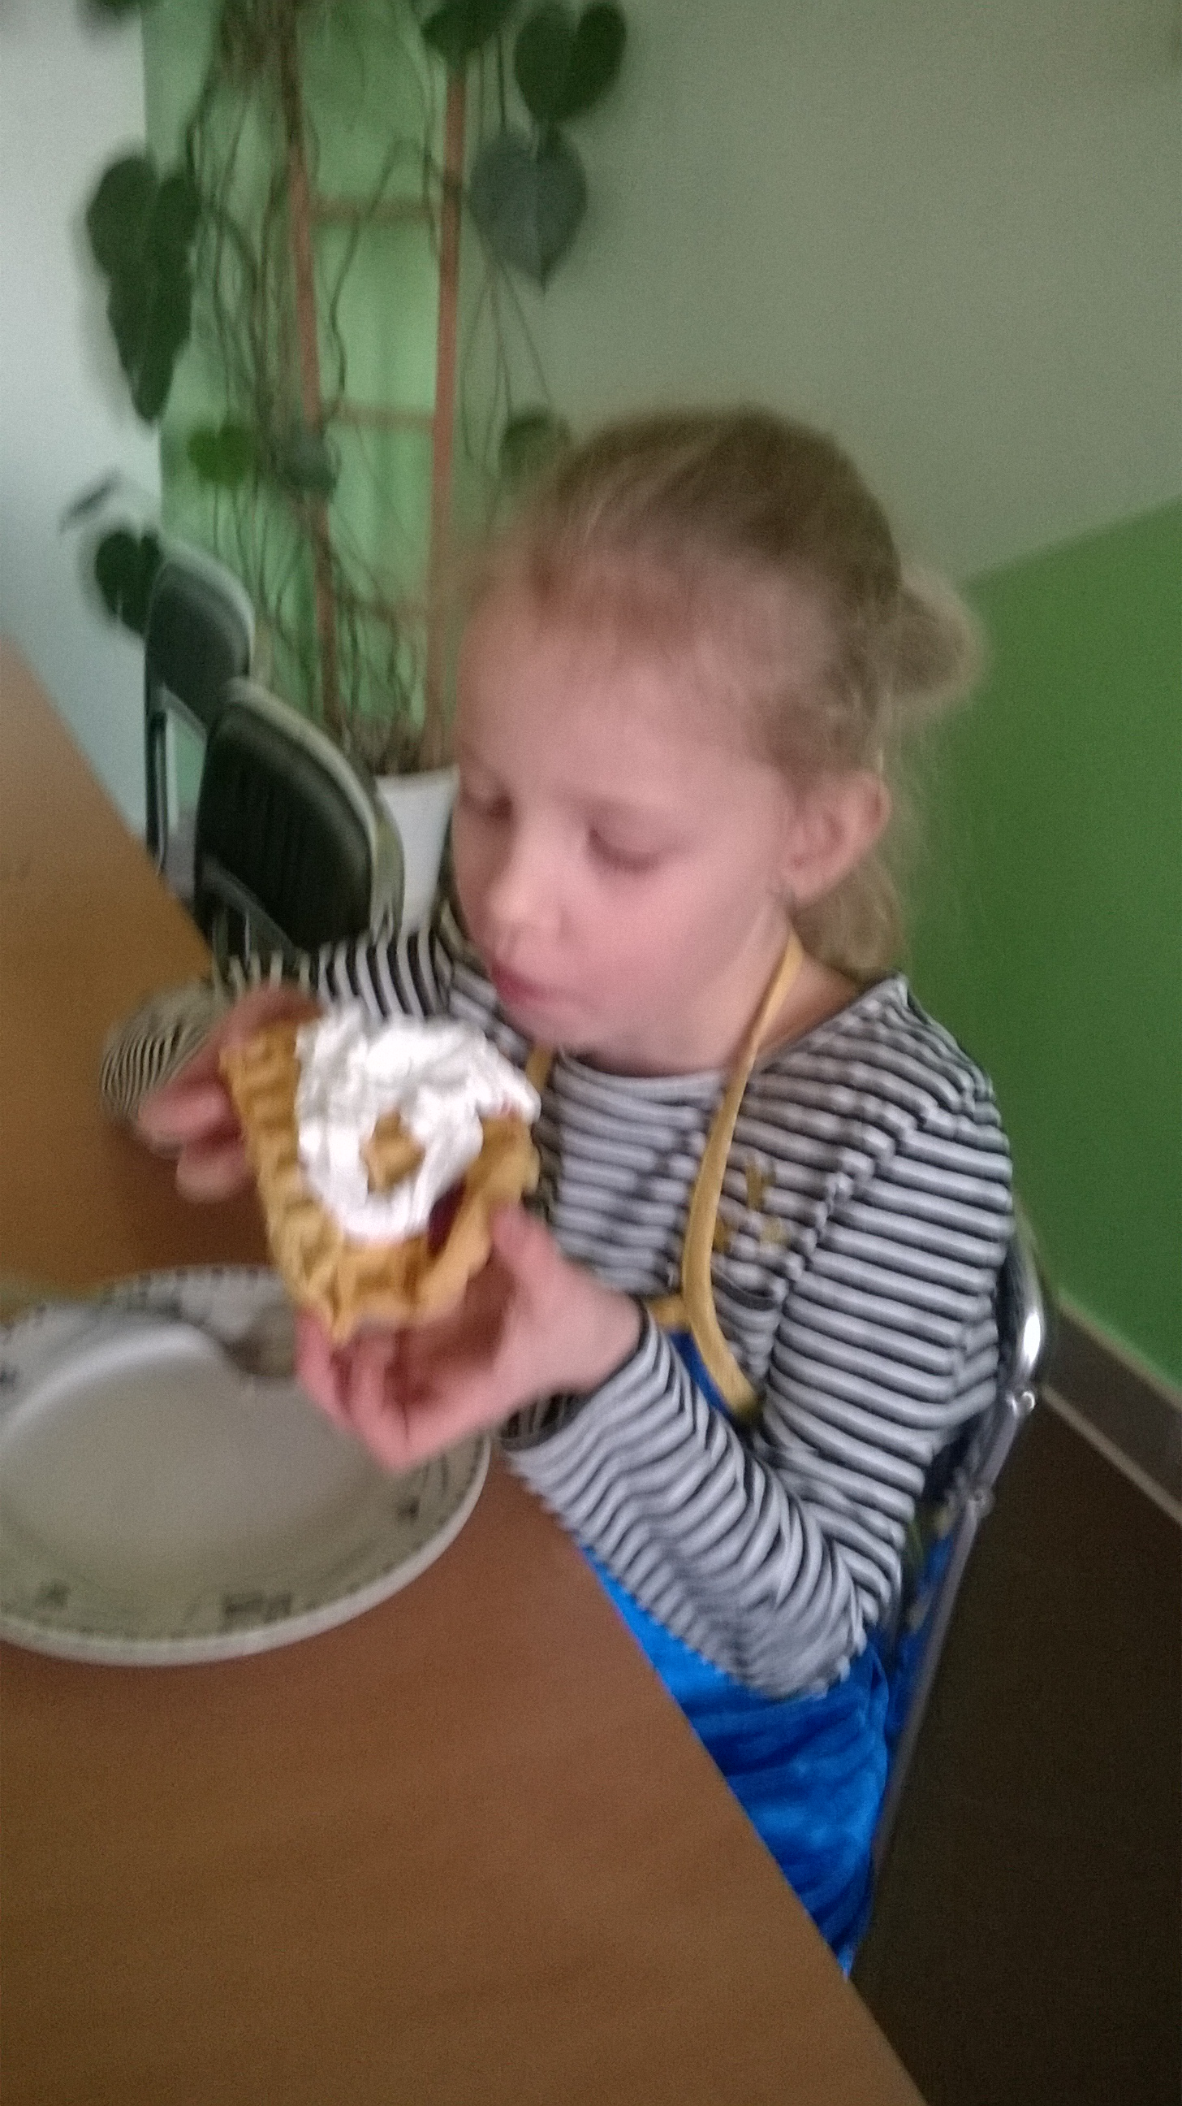

Najlepsza jest degustacja potraw.

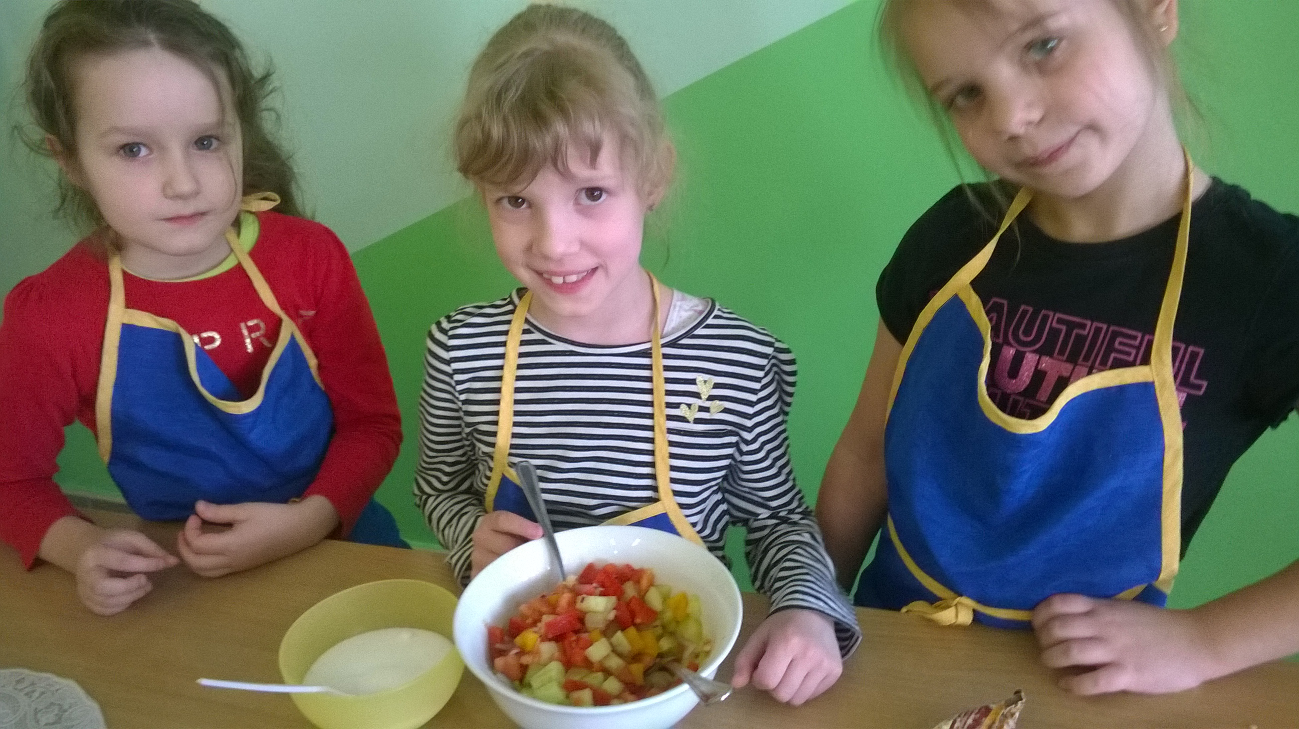

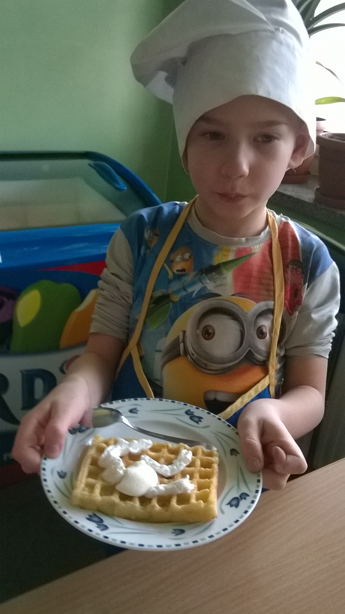

Pieczemy pierniki.



